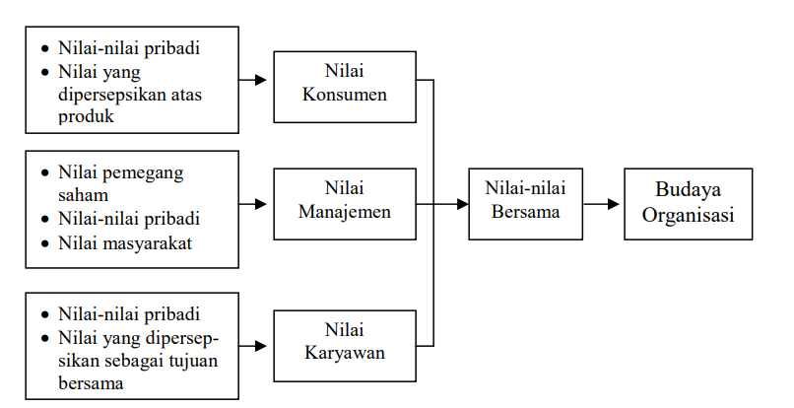
Gambar 1: Skema Integrasi Nilai Tumbuhnya Budaya Organisasi

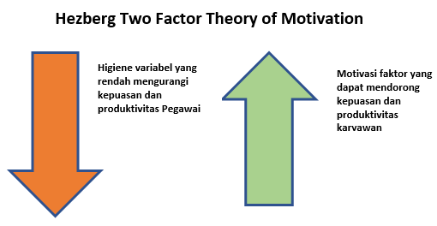

Gambar 2: Model Two Factor Theory

Tabel 1: Pegawai Disjarahad yang berkualifikasi Kesejarahan

No | Nama | Pangkat | NRP | Jabatan | Data Pendidikan | Ket
1. | Kodam VI/Miw  Michael Titahena | Kapten Caj | 11090005110783 | Wakajenrem Tipe A | S-1 Sejarah
2 | Kodam XIV/Hsn  Andi Sakhrul, S.Sos. | Letkol Caj | 34118 | Kalakbintaljarah Bintaldam XIV/Hsn | D3 Perpustakaan
3 | Muhajir, S.Sos. | Mayor Caj | 33843 | Kasi Bintalid Juang Bintaldam XIV/Hsn | D3 Perpustakaan (Suspajarah Tahun 1995)
 | Kodam XVII/Cen
4 | Drs. Jumadin | Letkol Caj | 1920006511166 | Waka Infolahtadam XVII/Cen | S-1 Sejarah
5 | Drs. Kamaruddin | Letkol Caj | 1920018990668 | Kasetum Dam XVII/Cen | S-1 Sejarah
6 | Nugroho Prastyo Akmil | Letda Ckm | 21050145480784 | Opr Komputer Urkesprevmil Sikesprev | d-3 Perpustakaan
7 | Wasis Pujianto, S.Sos. | Letkol Kav | 11960003090667 | Dosen Gol V Jemenhan Timgadik Deptik Akmil | S1-Sejarah Indonesia Universitas Sebelas Maret
8 | Drs. Deny Setiawan, M.Sc. | Mayor Inf | 11950006231169 | Kasi Pengabdian Masyarakat Bang LPM Sdirjianbang Akmil | S-1 Sejarah Universitas Gajah Mada
9 | Ilham | Letkol Caj | 33861 | Kaajen Akmil | D-3 Perpustakaan Universitas Hasanudin Ujung Pandang
10 | Nurtjahyono, A.Md. | Major Caj | 14930066860769 | Kasigisdostar Ajen Akmil | D-3 Perpustakaan Poliktekhnik UNDIP
11 | Sihono, A.Md. | Mayor Inf | 11990023020476 | Kasiada dan Jasa Ada Akmil | D-3 Kearsipan Universitas Gajah Mada
 | Disjarahad
12 | Suhasno Hari | Kolonel Caj | 33650 | Kabalak Takapus | S-1 Sejarah
13 | Irkham Santosa | Letkol Caj | 1910018660465 | Sejarawan Gol V/Listiwa | S-1 Sejarah
14 | Jeni Akmal | Letkol Caj | 1920018400767 | Sejarawan Gol V/Lisbio | S-1 Sejarah
15 | Khafidzin Widodo | Letkol Caj | 33846 | Kabalak Dokjarah | S-2 Sejarah
16 | Abdul Malik | Letkol Caj | 14930065790767 | Kabagtuud Bintaldam IV/Dip | D-3 Perpustakaan
17 | Lilik Pramana, S.S. | Mayor Caj | 11970004490968 | Kasituud Bintaldam IV/Dip | S-1 Sejarah Univ Gajah Mada (Suspajarah Tahun 1999)
18 | Rahman | Letkol Caj | 1910009180167 | Kabagproggar Disjarahad | D-3 Perpustakaan
19 | Rochim, S.S. | Mayor Caj | 11030003920676 | Kasiorg Bagorgturjuk Subdisbinfung | S-1 Sejarah
20 | Hery Satya Adi, S.S/ | Letda Ctp | 11180002700390 | Paurlitra Subdismusmontra | S-1 Sejarah

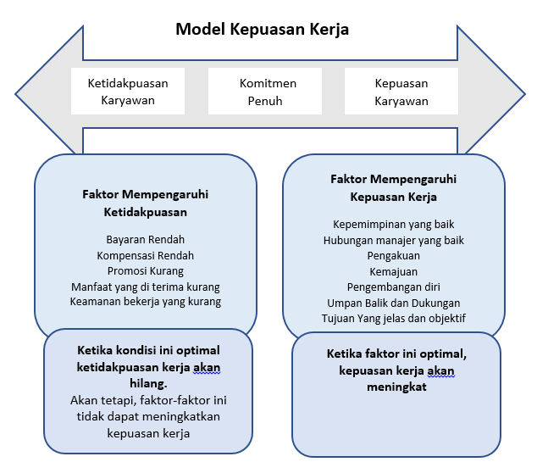
Gambar 3: Model Kepuasan Kerja (Job Satisfaction Model)

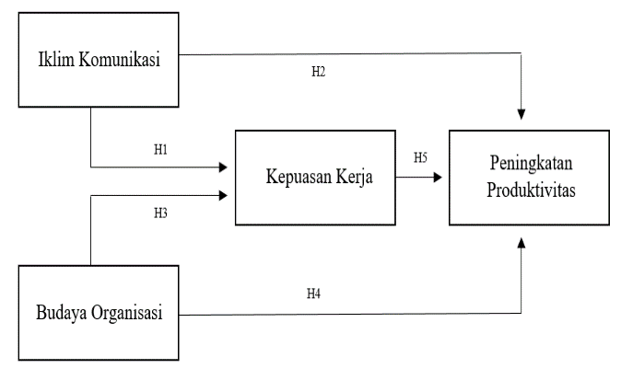
Gambar 4: Model Penelitian

Tabel 3: Informasi Demografis Sampel

Karakteristik | Persentase
Jenis Kelamin  Laki-Laki  Perempuan | 79.5%  20.5%
Usia  20-29 tahun  30-39 tahun  40-49 tahun  50-60 tahun | 4.7%  20.5%  20.7%  44.1%
Pendidikan Terkahir  S1 (Sarjana)  S2 (Magister)  S3 (Doktor) | 85.8%  12.6%  1.6%
Masa Kerja  1-5 tahun  6-10 tahun | 1.6%  98.4%
Latar Belakang Pendidikan Kesejarahan  Ya  Tidak | 52.8%  47.2%
Sumber: data primer yang sudah diolah, 2022

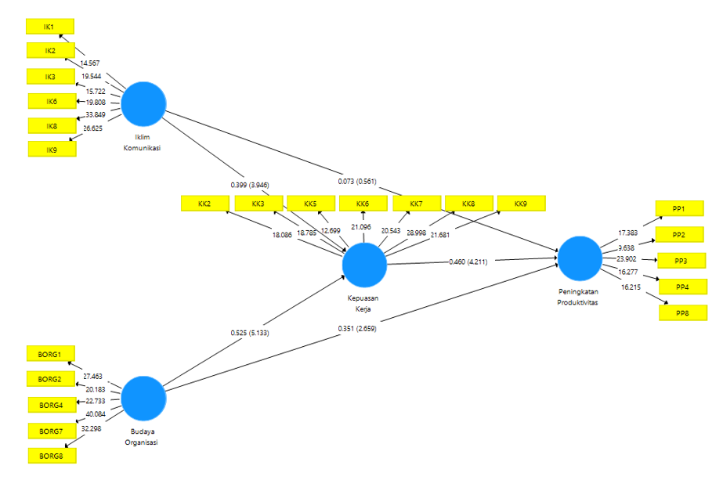 Gambar 5: Hasil Smart PLS output extract: bootstrapping procedure (f 2 test) (structural model)

Tabel 4: Reliabilitas dan Validatas

 | Cronbach’s Alpha |  | Composite Reliablity | Average Variance Extracted (AVE)
Budaya Organisasi | 0.94 | 0,94 |  | 0,80
Iklim Komunikasi | 0,92 | 0,92 |  | 0,71
Kepuasan Kerja | 0,93 | 0,93 |  | 0,71
Peningkatan Produktivitias | 0,89 | 0,91 |  | 0,70
Sumber: data primer yang sudah diolah, 2022

Tabel 5: Rekapitulasi dari Nilai Path Coefficient, T-Statistic dan P-Value
Hubungan antara variable | Path Coefficient | Mean | T statistic | P-Value | Keterangan
Iklim Komunikasi -> Kepuasan Kerja | 0,399 | 0,41 | 3,946 | 0,000 | Signifikan
Iklim Komunikasi -> Produktivitas | 0,073 | 0,10 | 0,561 | 0,575 | Tidak Signifikan
Budaya Organisasi -> Kepuasan Kerja | 0,525 | 0,32 | 5,133 | 0,000 | Signifikan
Budaya Organisasi -> Produktivitias | 0,351 | 0,52 | 2,659 | 0,008 | Signifikan
Kepuasan Kerja -> Produktivitas | 0,460 | 0,46 | 4,211 | 0,000 | Signifikan
Sumber: data primer yang sudah diolah, 2022

